Bibliobus U.P.
Search results for "Ventura, Lino"

 | Author / Title | Year | Support / Genre | Notice nr.
 | Verneuil, Henri  Cent mille dollars au soleil | 2012 | DVD  Adventure | 773149
 | Becker, Jacques  Touchez pas au Grisbi | 2010 | DVD  Crime fiction | 772526
 | Melville, Jean-Pierre  L'armée des ombres | 2008 | DVD  Drama | 773940
 | Boisset, Yves  Espion lève-toi | 2005 | DVD  Espionage | 771343
 | La Patellière, Denys de  Le bateau d'Emile | 2005 | DVD  Drama | 774176
 | Lautner, Georges  Les tontons flingueurs | 2005 | DVD  Comedy | 771042
 | Malle, Louis  Ascenseur pour l'échafaud | 2005 | DVD  Thriller | 771554
 | Molinaro, Edouard  L'emmerdeur | 2005 | DVD  Comedy | 771064
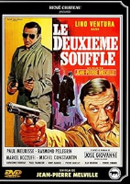 | Melville, Jean-Pierre  Le deuxième souffle | 2002 | DVD  Crime fiction | 773946
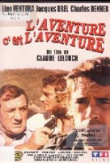 | Lelouch, Claude  L'aventure c'est l'aventure | 2000 | DVD  Comedy | 771018
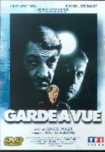 | Miller, Claude  Garde à vue | 2000 | DVD  Crime fiction | 770447
 | Verneuil, Henri  Le clan des Siciliens | 1965 | DVD  Crime fiction | 775169
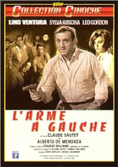 | Sautet, Claude  L'arme à gauche | 1964 | DVD  Crime fiction | 774766

